中國文化大學111學年度第1學期
教育部高等教育深耕計畫成果紀錄表

單位 | 語文教學中心 (Language Teaching & Learning Center)
名稱 | 提升英文能力週末班
內容 | 日期：111年12月3日、12月10日  時間：9:10-12:00、13:10-15:00  地點：大恩館501教室  授課教師：胡智超老師 ( Chester )  12/3參與人數： 8 人（教師 1 人、學生 7 人）  12/10參與人數： 4 人（教師 1 人、學生 3 人）  執行成效：  一、課程內容  為協助同學準備英文畢業門檻之檢定考試，及避免各系課程衝堂的問題，本中心於  週六開辦「提升英語能力週末班」，本校學生皆可免費報名參加，但須自費購買任  課教師指定之上課教材，並配合報考指定場次之多益測驗。  二、  週末班課程內容閱讀方面以情景單字、單字資料庫的建立為目的、並加強聽力練習及解題技巧的講解。除基本教材以外，授課教師另外也補充其他講義、內容實用。
照片 | 講座照片 | 講座照片  內容說明
 | 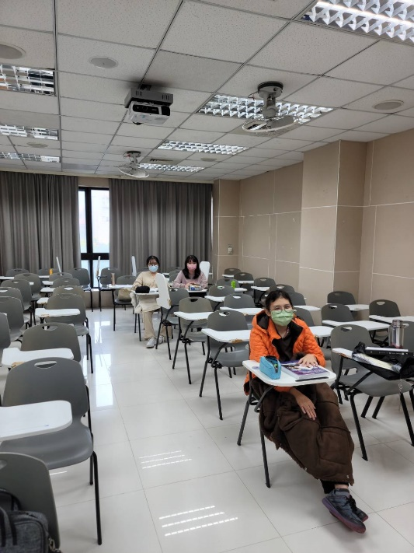 | 上課情形
 | 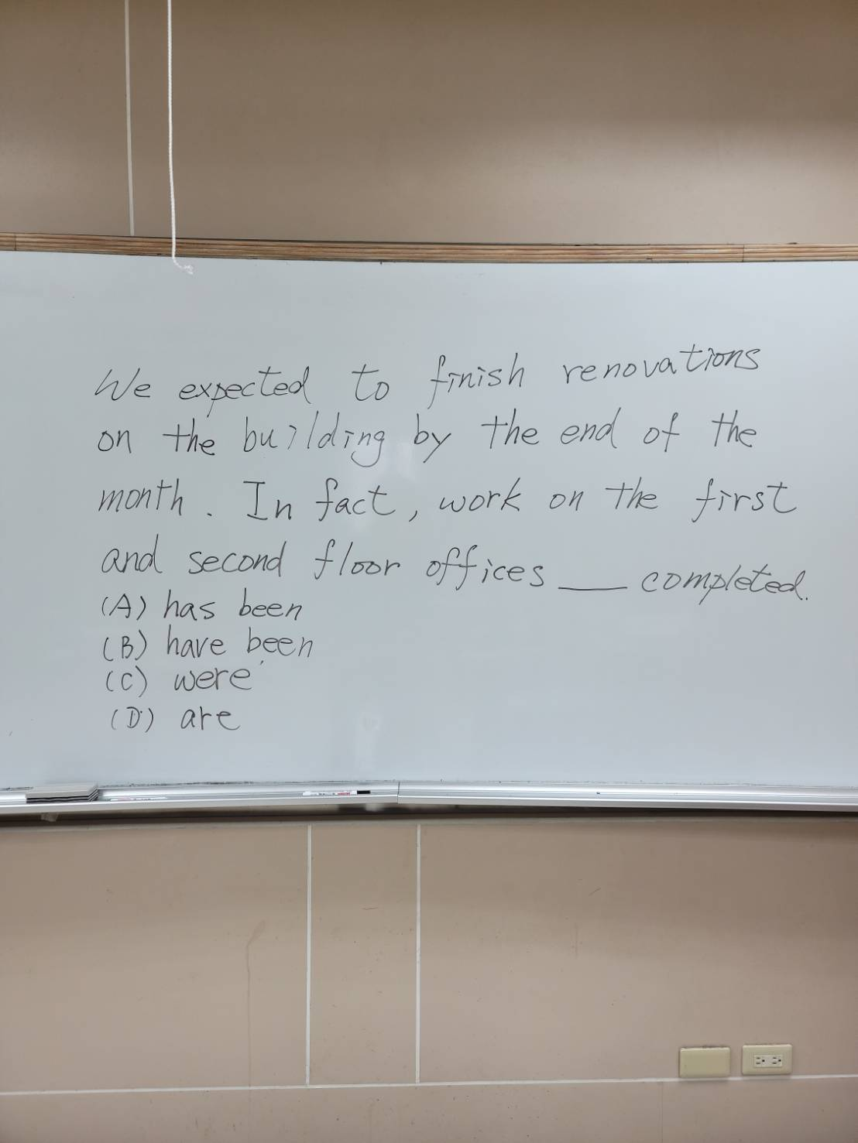 | 上課內容
 | 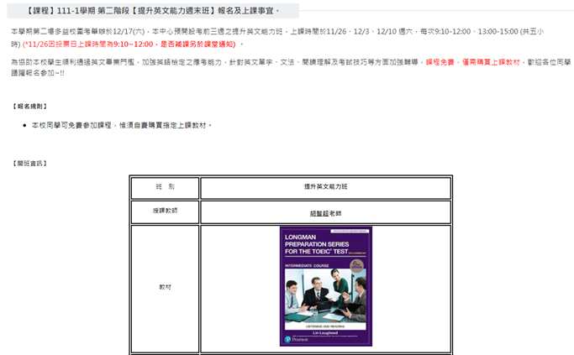 | 公告資訊

